**Problème de recherche en extérieur a**

Ce bac à fleurs se trouve sur la place de la poste, vers la terrasse du restaurant.

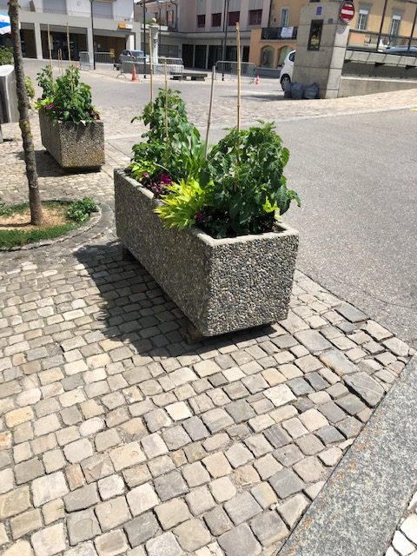**Nous aimerions connaitre le volume de ce bac.**

Avant de partir en exploration, réfléchissez aux éléments suivants :

1. Quelle est la forme de ce bac? ___________________________________
2. Comment calculer son volume ? __________________________________
3. Quelles mesures prendre sur place ? ______________________________
4. Quel est donc le matériel dont vous avez besoin ? ___________________

____________________________________________________________

**Rendez-vous à l’endroit où se trouve ce bac pour prendre les mesures nécessaires.**

Revenez en classe. Répondez aux questions suivantes :

1. Quel est le volume du bac ?
2. Un sac de terreau contient en moyenne 40L de terreau. Combien de sac faudra-t-il acheter pour remplir ce bac ?

**Problème de recherche en extérieur b**

Cette poubelle se trouve vers la Coop, mais tu peux en trouver dans toute la ville.

**Nous aimerions connaitre le volume de cette poubelle.**

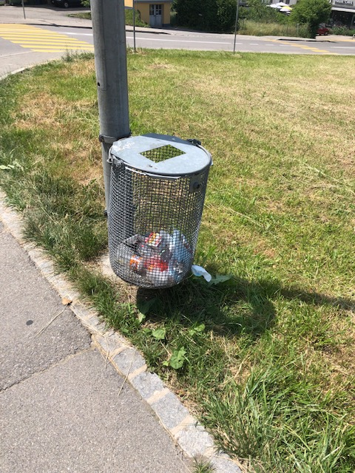

Avant de partir en exploration, réfléchissez aux éléments suivants :

1. Quelle est la forme de cette poubelle? _____________________________
2. Comment calculer son volume ? __________________________________
3. Quelles mesures prendre sur place ? ______________________________
4. Quel est donc le matériel dont vous avez besoin ? ___________________

____________________________________________________________

**Rendez-vous à l’endroit où se trouve cette poubelle pour prendre les mesures nécessaires.**

Revenez en classe. Répondez aux questions suivantes :

1. Quel est le volume de cette poubelle?
2. On calcule toujours la contenance d’une poubelle en litre. Quelle est la contenance de cette poubelle ?

**Problème de recherche en extérieur c**

Cette fontaine se situe dans la ville de Romont, en face de la poste.

**Nous aimerions connaitre le volume de cette fontaine.**

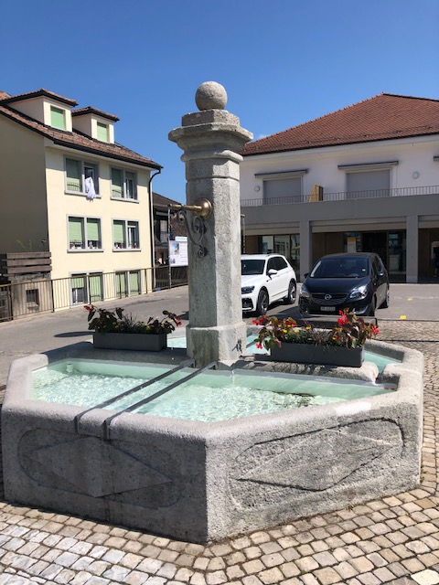

Avant de partir en exploration, réfléchissez aux éléments suivants :

1. Quelle est la forme de cette fontaine ? __________________________
2. Comment calculer son volume ? _______________________________
3. Quelles mesures prendre sur place ? ___________________________
4. Quel est donc le matériel dont vous avez besoin ? _________________

_________________________________________________________

Rendez-vous à cette fontaine pour prendre les mesures nécessaires.

Revenez en classe. Répondez aux questions suivantes :

1. Quel est le volume de la fontaine ?
2. Combien de litres d’eau contient-elle ?

**Problème de recherche en extérieur d**

Ce morceau de mur se situe vers la tour à Boyer.

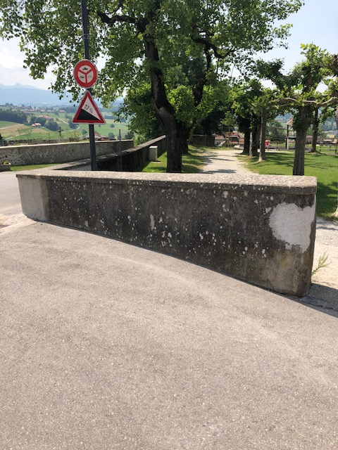**Nous aimerions connaitre le volume de cette partie du mur.**

Avant de partir en exploration, réfléchissez aux éléments suivants :

1. Quelle est la forme de ce mur? __________________________
2. Comment calculer son volume ? _______________________________
3. Quelles mesures prendre sur place ? ___________________________
4. Quel est donc le matériel dont vous avez besoin ? _________________

_________________________________________________________

**Rendez-vous à ce mur pour prendre les mesures nécessaires.**

Revenez en classe. Répondez aux questions suivantes :

1. Quel est le volume du mur ?
2. En moyenne, la pierre pèse 2500 kg/m3. Combien pèse ce mur ?